《高级语言课程设计》日志
日期：2022年6月13 日
班级：计科2102
学号：04211063
姓名：耿庆亮

1.今天完成情况(可截图结合文字说明)
（1）.数据的插入。
（2）.数据的删除
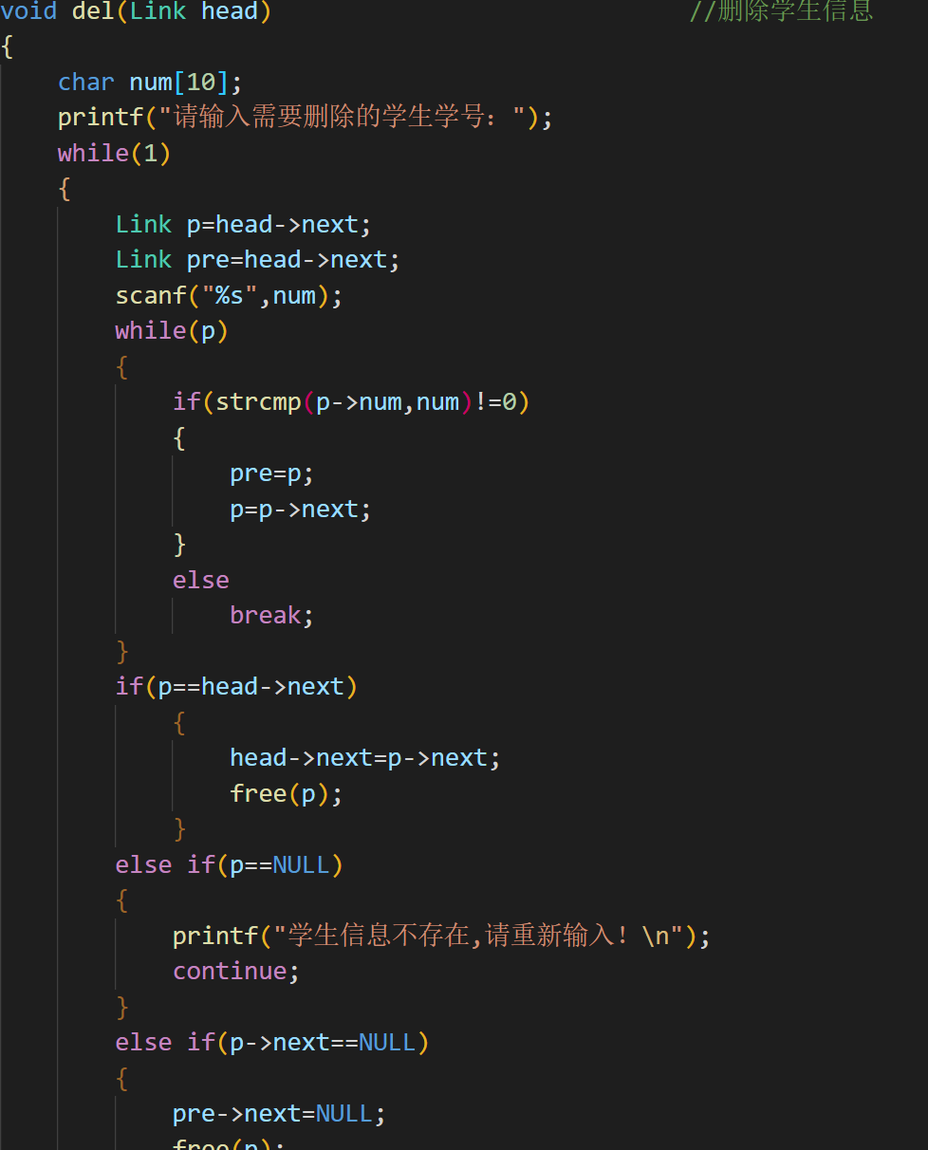 图一，数据的删除 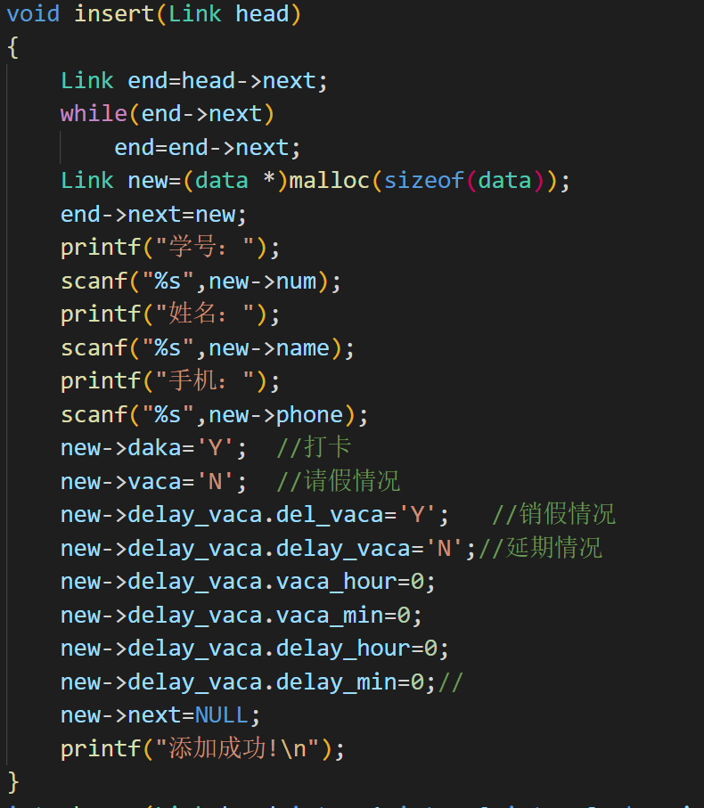
图二，数据的插入（尾插）

2.遇到的问题和解决办法(可截图结合文字说明)
3.其他(可截图结合文字说明)
无

